A４コットンバッグナチュラル

（４００/２５ｐｃｓ）

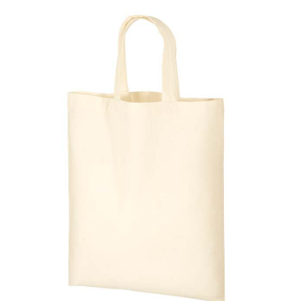

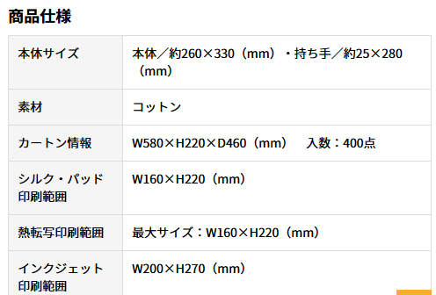

品番：TR-0128-008

